中北大学

信号与系统综合性报告

学 院： | 半导体与物理学院
专 业： | 微电子科学与工程
学 号 姓 名： | 2206040124杨晋
学 号 姓 名： | 2206040245李泉胜
学 号 姓 名： | 2206040137阚文龙
学 号 姓 名： | 2206040112常雅宁
学 号 姓 名： | 2206040947唐连
指 导 教 师: | 郑永秋

2024年6月23日
1 设计题目

滤波器频率特性分析
2 设计目标
对典型滤波器进行时频域分析和处理的基本方法
3 设计要求
1）设计典型的滤波电路：低通、高通、带通、带阻
2）理论分析各滤波电路的系统函数
3）利用Matlab分析各滤波电路的系统函数的频率特性（幅频、相频）、零极点分布
4）分析不同频率正弦信号及其叠加信号通过各滤波器后，输入信号与输出信号的频谱，解释滤波器的性能；
5）分析各滤波器的单位冲击响应和阶跃响应曲线
4 理论分析
1.滤波器可以使信号中的一部分频率分量通过，而使另一部分频率分量很少通过。一般信号通过系统后，其频率分量都会有所改变。从这一点上来说，任何一个系统都可以看成是一个滤波器。在实际应用中，按照允许通过的频率成分规划，滤波器可分为低通、高通、带通、带阻等几种。
1）低通滤波器 2）高通滤波器
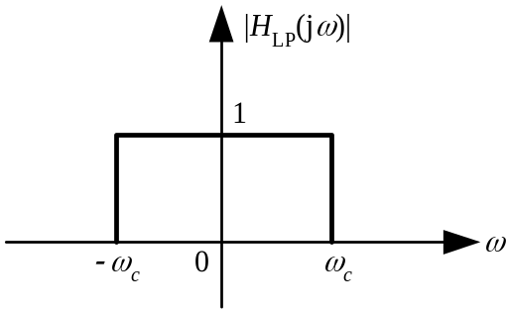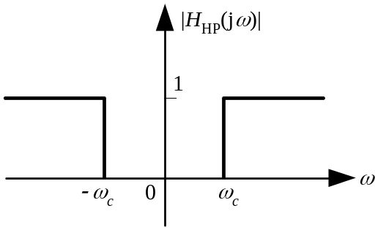
- 带通滤波器 4）带阻滤波器
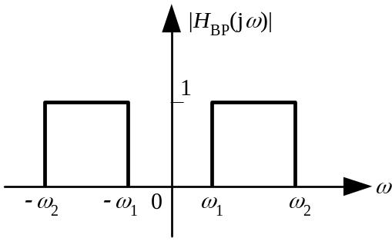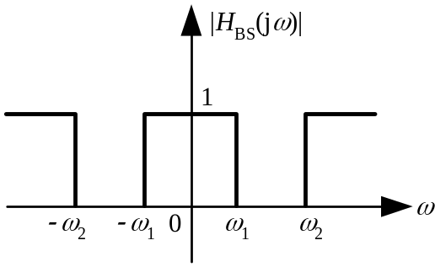
2.系统函数是描述滤波器频率特性的重要工具。对于连续时间滤波器，系统函数是滤波器的传递函数（传递函数是输入与输出之间的关系）。对于离散时间滤波器，系统函数是滤波器的差分方程。
3.在MATLAB中，可以使用信号处理工具箱中的函数进行滤波器分析。例如，使用freqs函数可以绘制滤波器的幅频响应和相频响应，使用pzmap函数可以绘制滤波器的零极点分布。
4.通过将输入信号输入到滤波器中，可以使用MATLAB的FFT函数计算输入信号和输出信号的频谱。
5.单位冲击响应是指将单位冲激信号输入滤波器后得到的响应。单位阶跃响应是指将单位阶跃信号输入滤波器后得到的响应。它们可以用于描述滤波器的时域特性和稳定性。在MATLAB中，可以使用impulse函数和step函数分别计算滤波器的单位冲击响应和单位阶跃响应。
5 实验内容及步骤
5.1 设计四种滤波器电路图并写出其系统函数
5.1.1 低通滤波器
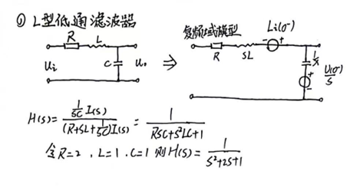
图1
5.1.2 高通滤波器

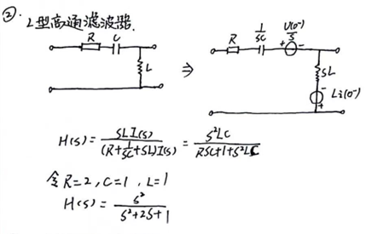
图2

5.1.3 带通滤波器

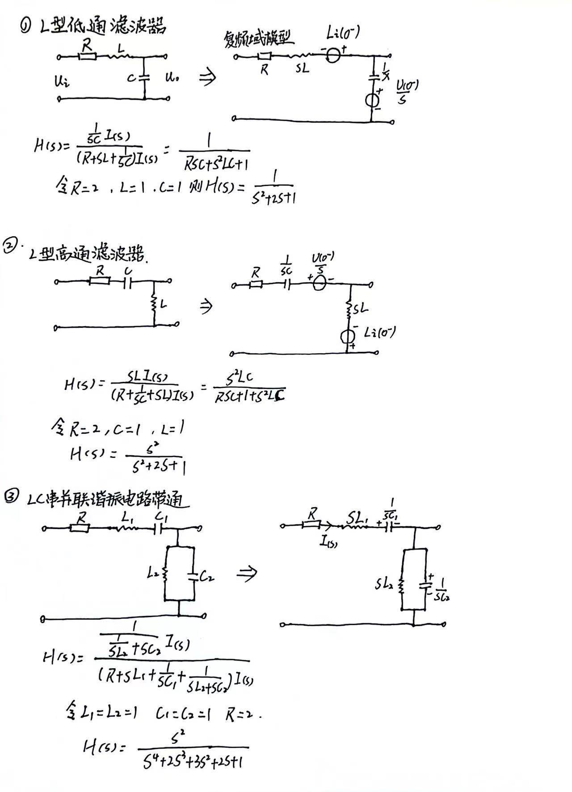

图3

5.1.4 带阻滤波器

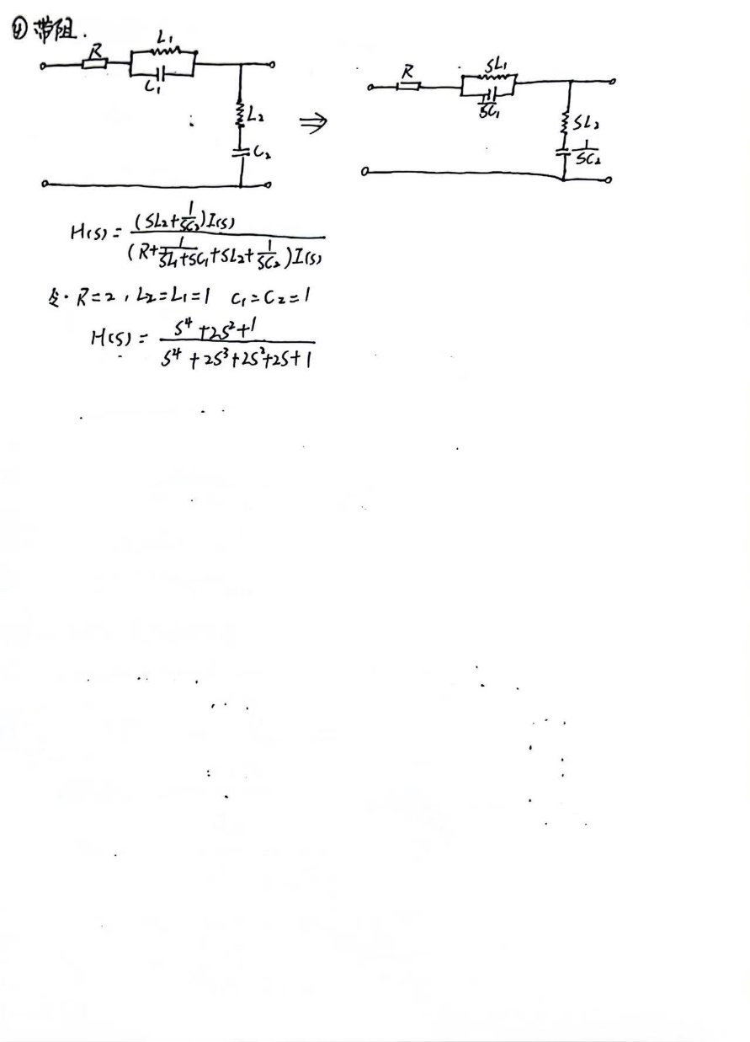
图4
5.2利用matlab分析各滤波电路的系统函数的频率特性（幅频、相频）、零极点分布
5.2.1低通滤波电路
num1=[0 1];%分子系数
den1=[1 2 1];%分母系数
sys=tf(num1,den1);
pzmap(sys);
title('s平面的零极点分布');
[h,w] = freqs(num1,den1);%计算并返回频率响应
hm = abs(h);
phi = angle(h);
subplot(211)
plot(w,hm)
grid on
title('幅频特性曲线')
subplot(212)
plot(w,phi)
grid on
title('相频特性曲线')
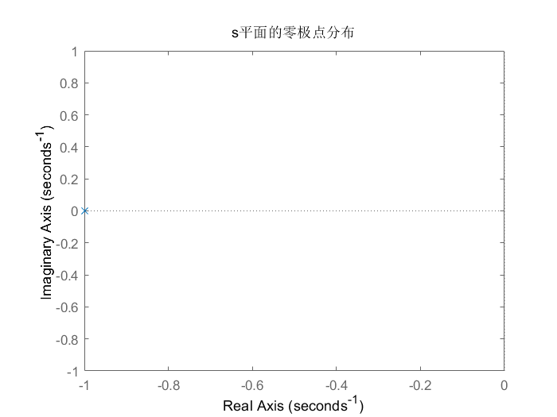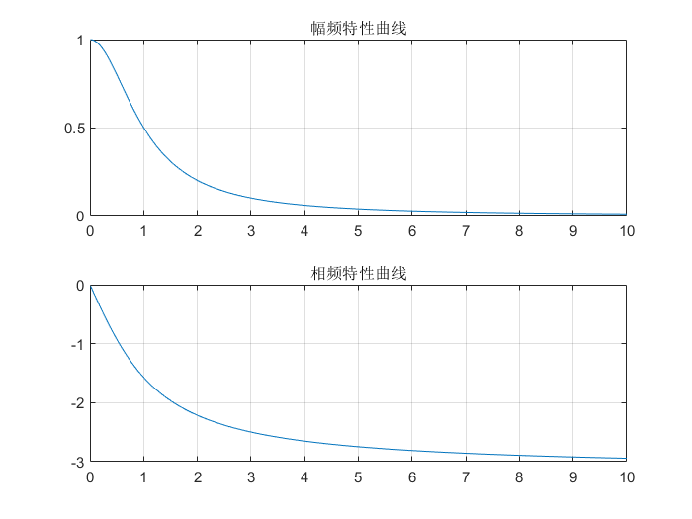
图5 低通零极点分布图 图6 低通幅频相频分布图
5.2.2高通滤波电路
num2=[1 0 0];%分子系数
den2=[1 2 1];%分母系数
sys=tf(num2,den2);
pzmap(sys);
title('s平面的零极点分布');
[h,w] = freqs(num2,den2);%计算并返回频率响应
hm = abs(h);
phi = angle(h);
subplot(211)
plot(w,hm)
grid on
title('幅频特性曲线')
subplot(212)
plot(w,phi)
grid on
title('相频特性曲线')

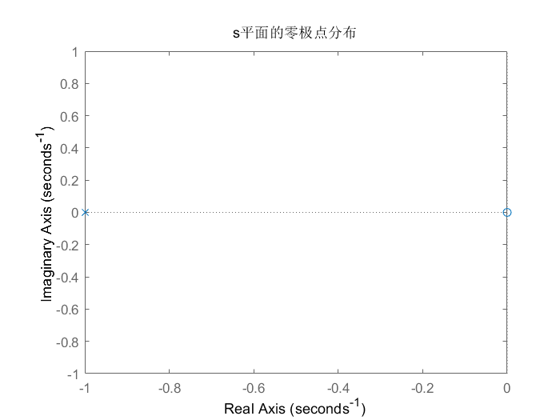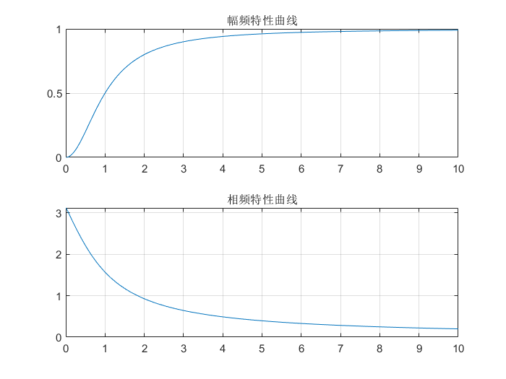

图7 高通零极点分布图 图8高频幅频相频特性图
5.2.3带通滤波电路
num3=[1 0 0];%分子系数
den3=[1 2 3 2 1];%分母系数
sys=tf(num3,den3);
pzmap(sys);
title('s平面的零极点分布');
[h,w] = freqs(num3,den3);%计算并返回频率响应
hm = abs(h);
phi = angle(h);
subplot(312)
plot(w,hm)
grid on
title('幅频特性曲线')
subplot(313)
plot(w,phi)
grid on
title('相频特性曲线')

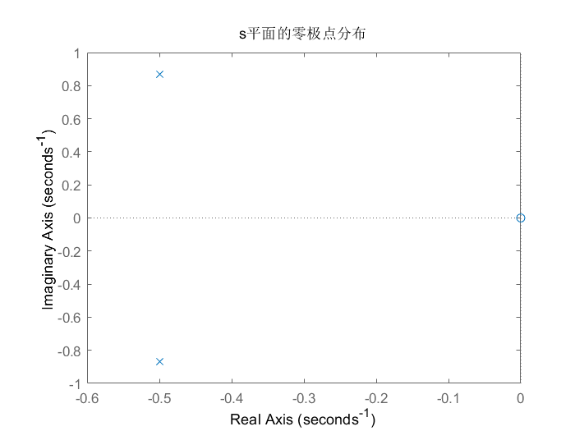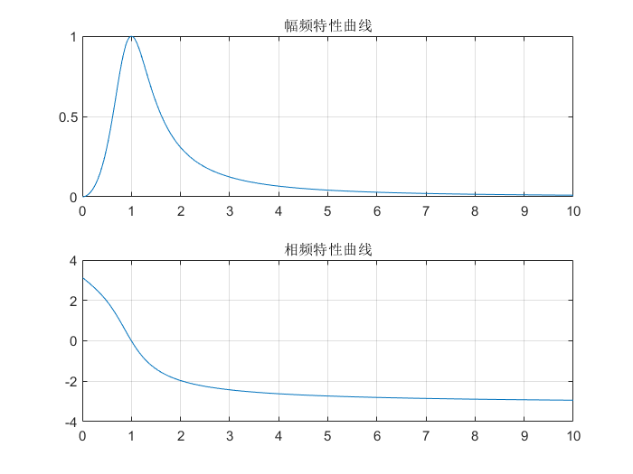

图9 带通零极点分布图 图10 带通幅频相频特性图
5.2.4带阻滤波电路
num4=[1 0 2 0 1];%分子系数
den4=[1 2 3 2 1];%分母系数
sys=tf(num4,den4);
pzmap(sys);
title('s平面的零极点分布');
[h,w] = freqs(num4,den4);%计算并返回频率响应
hm = abs(h);
phi = angle(h);
subplot(211)
plot(w,hm)
grid on
title('幅频特性曲线')
subplot(212)
plot(w,phi)
grid on
title('相频特性曲线')

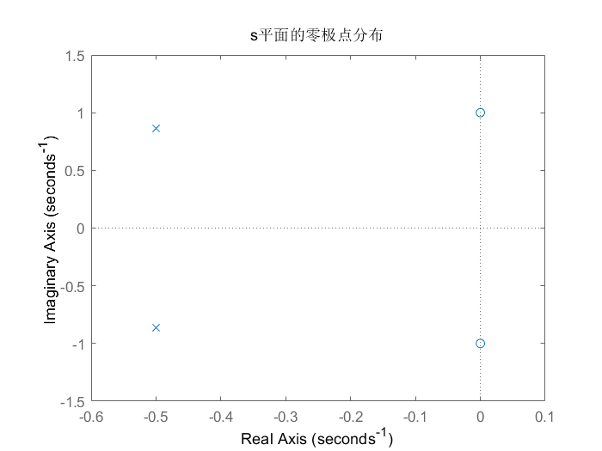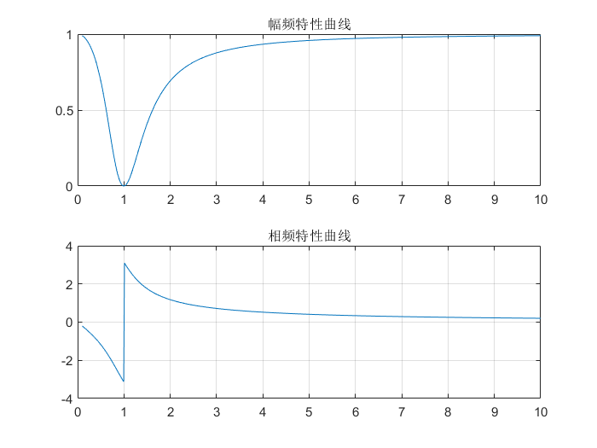
图11带阻零极点分布图 图12 带阻幅频相频特性图
5.3分析不同频率正弦信号及其叠加信号通过各滤波器后，输入信号与输出信号的频谱，解释滤波器的性能
通过matlab编程，在用滤波器对不同频率的正弦信号及其叠加信号进行滤波时，便得到滤波后的输出信号与预期中的图形一致，结果如下图所示。
5.3.1低通滤波器
fs=10;%采样频率
N=300;%采样点数
n=0:N-1;%时间序列
t=n/fs;%采样时间
fL=0.1; %低频信号
fH=4;%高频信号
s=sin(2*pi*fL*t)+ sin(2*pi*fH*t);%信号采样
figure(1);
subplot(211);
plot(t,s);%绘制叠加信号
title('输入信号(叠加信号)');
subplot(212)
y=fft(s,N);%对信号进行快速Fourier变换
f=n*fs/N; %频率序列
y_f = abs(y);
plot(f,y_f);
title('输入信号频谱');
xlabel('f/Hz');
ylabel('幅度');
axis([0 5 0 150]);
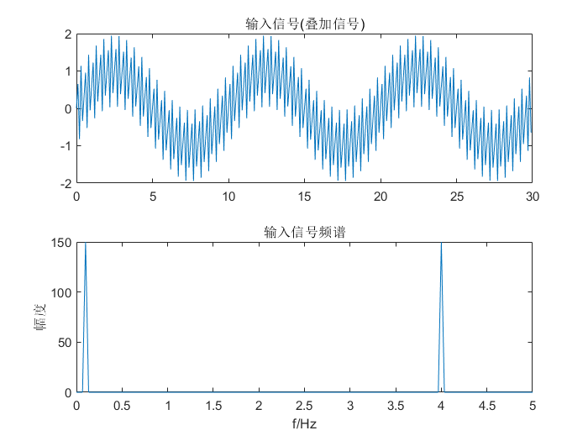

图13 输入信号
fs=10;%采样频率
N=300;%采样点数
n=0:N-1;%时间序列
t=n/fs;%采样时间
fL=0.1; %低频信号
fH=4;%高频信号
s=sin(2*pi*fL*t)+ sin(2*pi*fH*t);%信号采样
figure(1);
subplot(211);
num=num1;
den=den1;
c=lsim(num,den,s,t);%通过低通滤波器
plot(t,c);
title('输出信号');
subplot(212);
c_y=abs(fft(c,N));
f=n*fs/N;
plot(f,c_y);
title('滤波后的频谱');
axis([0 5 0 150]);

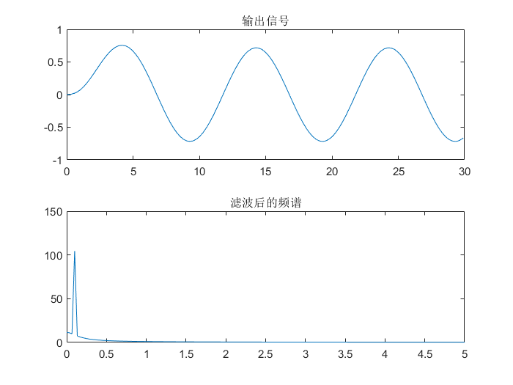
图14 低通滤波后输出信号
5.3.2高通滤波信号
fs=10;%采样频率
N=300;%采样点数
n=0:N-1;%时间序列
t=n/fs;%采样时间
fL=0.1; %低频信号
fH=4;%高频信号
s=sin(2*pi*fL*t)+ sin(2*pi*fH*t);%信号采样
figure(1);
subplot(211);
plot(t,s);%绘制叠加信号
title('输入信号(叠加信号)');
subplot(212)
y=fft(s,N);%对信号进行快速Fourier变换
f=n*fs/N; %频率序列
y_f = abs(y);
plot(f,y_f);
title('输入信号频谱');
xlabel('f/Hz');
ylabel('幅度');
axis([0 5 0 150]);
图15 输入信号
fs=10;%采样频率
N=300;%采样点数
n=0:N-1;%时间序列
t=n/fs;%采样时间
fL=0.1; %低频信号
fH=4;%高频信号
s=sin(2*pi*fL*t)+ sin(2*pi*fH*t);%信号采样
figure(1);
subplot(211);
num=num2;
den=den2;
c=lsim(num,den,s,t);%通过低通滤波器
plot(t,c);
title('输出信号');
subplot(212);
c_y=abs(fft(c,N));
f=n*fs/N;
plot(f,c_y);
title('滤波后的频谱');
axis([0 5 0 150]);

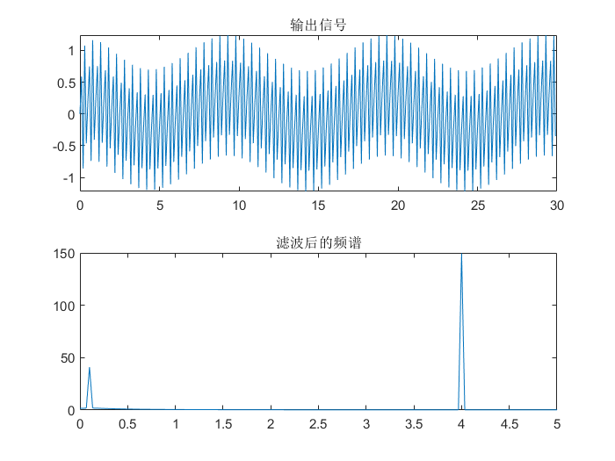
图16 高通滤波后输出信号
5.3.3带通滤波信号
fs=10;%采样频率
N=300;%采样点数
n=0:N-1;%时间序列
t=n/fs;%采样时间
fL1=0.05;
fL=0.15; %低频信号
fH=4;%高频信号
s=sin(2*pi*fL1*t)+sin(2*pi*fL*t)+ sin(2*pi*fH*t);%信号采样
figure(1);
subplot(211);
plot(t,s);%绘制叠加信号
title('输入信号(叠加信号)');
subplot(212)
y=fft(s,N);%对信号进行快速Fourier变换
f=n*fs/N; %频率序列
y_f = abs(y);
plot(f,y_f);
title('输入信号频谱');
xlabel('f/Hz');
ylabel('幅度');
axis([0 5 0 150]);
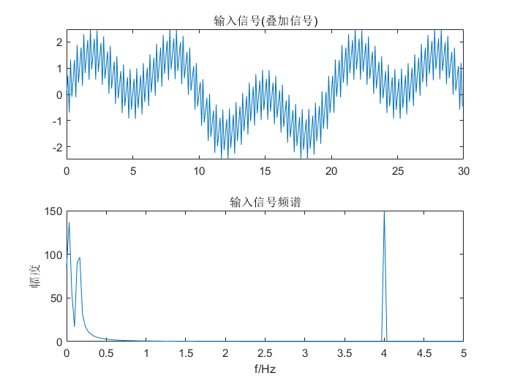

图17 输入信号
fs=10;%采样频率
N=300;%采样点数
n=0:N-1;%时间序列
t=n/fs;%采样时间
fL1=0.05;
fL=0.2; %低频信号
fH=4;%高频信号
s=sin(2*pi*fL1*t)+sin(2*pi*fL*t)+ sin(2*pi*fH*t);%信号采样
figure(1);
subplot(211);
num=num3;%]num3;
den=den3%den3;
c=lsim(num,den,s,t);%通过低通滤波器
plot(t,c);
title('输出信号');
subplot(212);
c_y=abs(fft(c,N));
f=n*fs/N;
plot(f,c_y);
title('滤波后的频谱');
axis([0 5 0 150]);

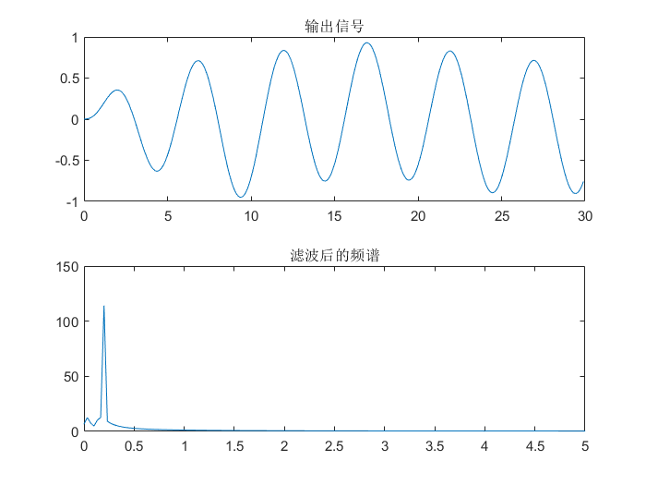
图18 带通滤波后输出信号
5.3.4带阻滤波信号
fs=10;%采样频率
N=300;%采样点数
n=0:N-1;%时间序列
t=n/fs;%采样时间
fL1=1;
fL=0.15; %低频信号
fH=4;%高频信号
s=sin(2*pi*fL1*t)+sin(2*pi*fL*t)+ sin(2*pi*fH*t);%信号采样
figure(1);
subplot(211);
plot(t,s);%绘制叠加信号
title('输入信号(叠加信号)');
subplot(212)
y=fft(s,N);%对信号进行快速Fourier变换
f=n*fs/N; %频率序列
y_f = abs(y);
plot(f,y_f);
title('输入信号频谱');
xlabel('f/Hz');
ylabel('幅度');
axis([0 5 0 150]);
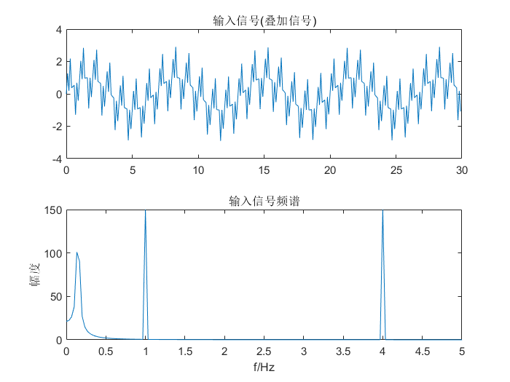

图19 输入信号
fs=10;%采样频率
N=300;%采样点数
n=0:N-1;%时间序列
t=n/fs;%采样时间
fL1=1;
fL=0.2; %低频信号
fH=4;%高1频信号
s=sin(2*pi*fL1*t)+sin(2*pi*fL*t)+ sin(2*pi*fH*t);%信号采样
figure(1);
subplot(211);
num=num4;%]num3;
den=den4;%den3;
c=lsim(num,den,s,t);%通过低通滤波器
plot(t,c);
title('输出信号');
subplot(212);
c_y=abs(fft(c,N));
f=n*fs/N;
plot(f,c_y);
title('滤波后的频谱');
axis([0 5 0 150]);

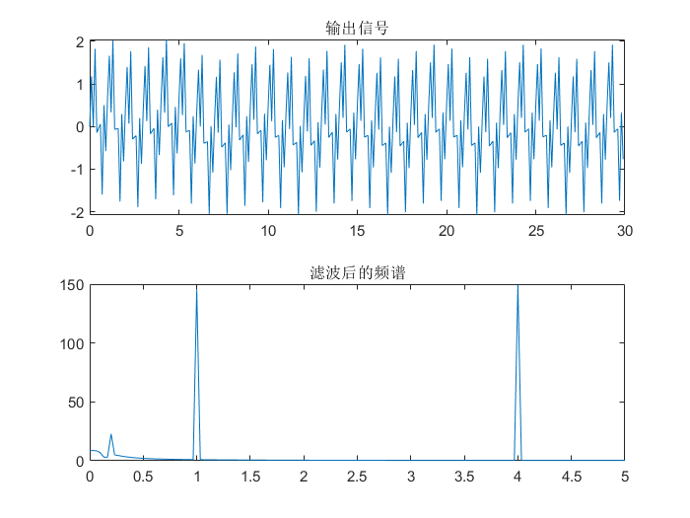

图20 带阻滤波后输出信号

5.4分析各滤波器的单位冲响应和阶跃响应曲线
根据matlab编程，得到各滤波器的单位冲击响应和阶跃响应曲线，如下图所示
5.4.1低通滤波信号
t=0:0.001:10;
den=den1;%分母系数
num=num1;%分子系数
y1=impulse(num,den,t);
subplot(2,1,1);
plot(t,y1);
title("低通滤波器的单位冲激响应");
y2=step(num,den,t);
subplot(2,1,2);
plot(t,y2);
title("低通滤波器的单位阶跃响应");
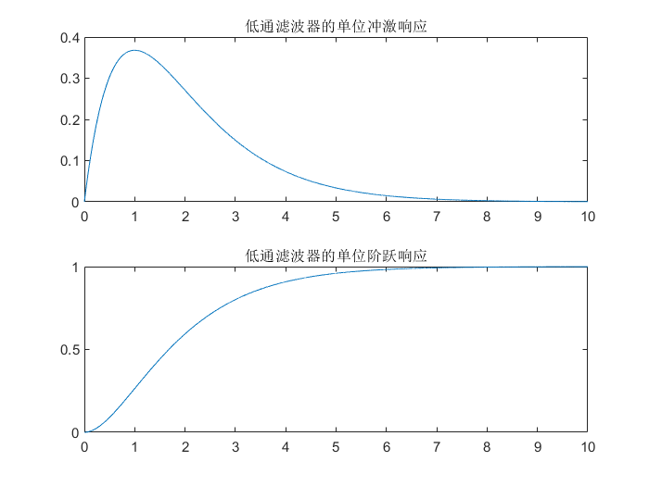
图21 低通的单位冲击响应和阶跃响应曲线
5.4.2高通滤波信号
t=0:0.001:10;
den=den2;%分母
num=num2;%分子
y1=impulse(num,den,t);
subplot(2,1,1);
plot(t,y1);
title("高通滤波器的单位冲激响应");
y2=step(num,den,t);
subplot(2,1,2);
plot(t,y2);
title("高通滤波器的单位阶跃响应");

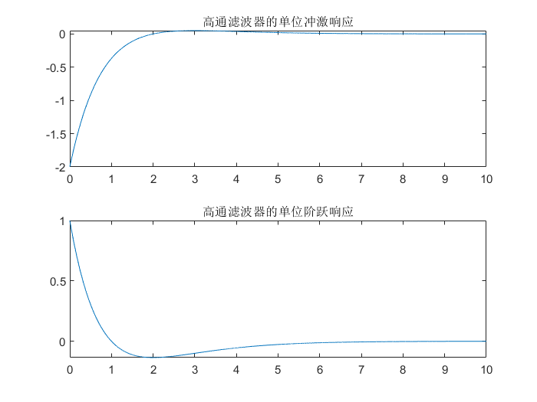

图22 高通的单位冲击响应和阶跃响应曲线
5.4.3带通滤波信号
t=0:0.001:20;
den=den3;%分母
num=num3;%分子
y1=impulse(num,den,t);
subplot(2,1,1);
plot(t,y1);
title("带通滤波器的单位冲激响应");
y2=step(num,den,t);
subplot(2,1,2);
plot(t,y2);
title("带通滤波器的单位阶跃响应");

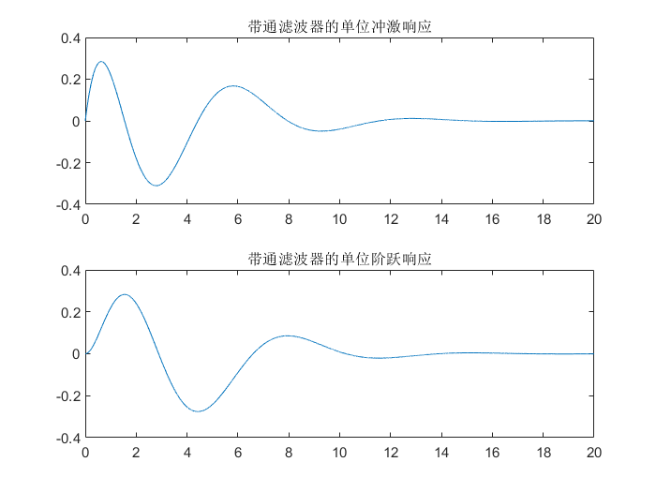
图23 带通的单位冲击响应和阶跃响应曲线
5.4.4带阻滤波信号
t=0:0.001:10;
den=den4;%分母
num=num4;%分子
y1=impulse(num,den,t);
subplot(2,1,1);
plot(t,y1);
title("带阻滤波器的单位冲激响应");
y2=step(num,den,t);
subplot(2,1,2);
plot(t,y2);
title("带阻滤波器的单位阶跃响应");

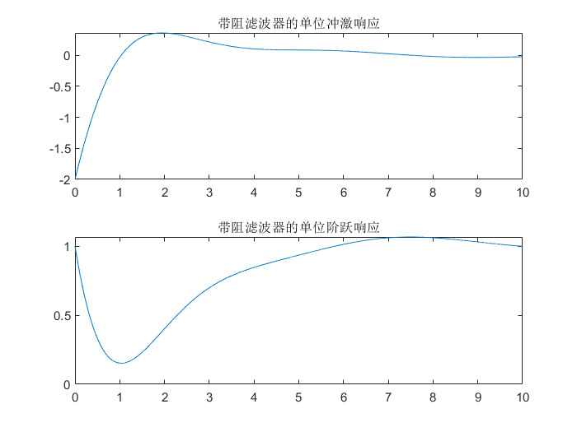

图24 带阻的单位冲击响应和阶跃响应曲线
6 结论
滤波器可以使信号中的一部分频率分量通过，而使另一部分频率分量很少通过。而对于不同的滤波器。
低通滤波器容许低频信号通过，但减弱频率高于截止频率的信号的通过。
高通滤波器容许高频信号通过，但减弱频率低于截止频率的信号的通过。
带通滤波器容许一定频率范围信号通过。
带阻滤波器在一定频率范围内不能通过。
7实验心得体会
杨晋：在此次信号综合报告中，我负责第三问，我对各种滤波器的传输函数进行了推导和求解，理论分析了各滤波电路的系统函数，然后利用Matlab进行频率特性分析和零极点分布计算，清晰地看到各种滤波器的截止频率、通带增益、阻带衰减等重要参数。我对如何进行截止频率等参数分析更为深入了解，提升了信息处理能力以及函数的分析计算能力。
李泉胜：在此次信号综合报告中,我负责完成四题,分析不同频平信号及叠加信号,通过不同滤波器后,输入信号与输出信号的频率,并解释滤波器性能。我在matlab的熟悉与操作中进步很大,通过系统函数,我独立没计了四种不同滤波器,通过适当频率,使滤波后信号与输入信号对比后，尽可能反映性能。在实验过程中,深入了解并且掌握了包括 lsim,abs,axis等函数,了解了信号频谱特性,巩固课堂所学知识,这让我在信号分析方面显著进步.
阚文龙：此次实验我负责了理论分析系统函数部分。在实践过程中, 我回顾了拉普拉斯变换，将电路图由时域转为复频域求出各个滤波器的系统函数。通过本次实验,我不仅掌握了滤波器的性能及作用,还了解了电路频谱特性，巩固了信号与系统课程的所学内容。
常雅宁:通过实验我了解到滤波器能够过滤一部分对我们无用的波，便有用的信号得以通过，这样可以达到去除干扰,筛选出有用信号的作用，并且通过对滤波器电路设计、学习，学会了低通高通带通带阻四种常见的滤波电路设计
唐连：通过对各个滤波器的分析，对低通，高通，带通，带阻滤波器的功能有了进一步掌握，通过matlab进行冲激响应和阶跃响应的绘制一方面提高了自己的编程能力，掌握了一定matlab基础语法和函数，同时也意识到知识不仅仅来源于课本，更重要的是实际操作，通过和大家的合作，提高了自己合作分工处理问题的能力。
8 组员分工情况及组内自我评价
杨晋主要负责了问题的分析以及三问的解决；李泉胜负责第四问的分析及解决；阚文龙负责ppt和第二问的解决；常雅宁负责第一问的分析及解决；唐连负责第五问的分析解决和报告
自我评价：
杨晋：我负责第三问，首先我对各种滤波器的传输函数进行了推导和求解，理论分析了各滤波电路的系统函数，然后利用Matlab进行频率特性分析和零极点分布计算，清晰地看到各种滤波器的截止频率、通带增益、阻带衰减等重要参数。
李泉胜：我主要负责了第四问的解决，负责分析不同频率正弦信号及其叠加信号通过各滤波器后，输入信号与输出信号的频谱，并解释滤波器的性能。在第4问中，我首先使用编写绘制了不同频率的正弦信号的叠加信号，并将其输入到低通、高通、带通、带阻四种滤波器中进行滤波处理并绘制了频谱图和相位图，进一步分析滤波器的性能。其次，由于我的知识储备不够丰富或者思考方式不够灵活，我在第四问的解决上花费了较长时间，因此，我需要在这些方面加强自己的能力，提高自己的水平。
阚文龙：我主要负责第二问和ppt的制作，我对各种滤波器的传输函数进行了推导和求解，理论分析了各滤波电路的系统函数。
常雅宁：我主要负责解决了第1问，负责设计和搭建典型的滤波电路。在这个过程中，我首先对各种滤波器的原理和特点进行了学习和了解，然后结合具体的电路需求，选择了适当的电路结构和元器件，最终完成了低通、高通、带通、带阻四种滤波器的搭建和测试。在未来的工作中，我会进一步深入学习滤波器的原理和应用，提高自己的设计和调试能力。同时，我也会积极与其他组员进行沟通和协作，为团队的工作贡献更多的力量。
唐连：我主要负责了第五问的分析和解决，第五问需要分析各滤波器的单位冲击响应和阶跃响应曲线，通过之前的实验知道impulse和step函数可以进行分析单位冲击响应和阶跃响应曲线的分析，并通过plot函数进行绘制。

